ДОГОВОР № ________
г. Новосибирск «___» _________ 2026 года

___________________, именуемый в дальнейшем «Исполнитель», действующий на основании _________________, с одной стороны, и Департамент по недропользованию по Сибирскому федеральному округу (Сибнедра), именуемый в дальнейшем «Заказчик», в лице начальника Партолина Алексея Евгеньевича, действующего на основании Положения и приказа Минприроды России от 06.12.2019 № 1150-лс, с другой стороны, вместе именуемые «Стороны», на основании п. 4 ч. 1 ст. 93 Федерального закона от 05.04.2013 № 44-ФЗ "О контрактной системе в сфере закупок товаров, работ, услуг для обеспечения государственных и муниципальных нужд" заключили настоящий Договор о нижеследующем:

- ПРЕДМЕТ ДОГОВОРА
1.1. Исполнитель обязуется выполнить работы по перетяжке водительского кресла вместе со снятием и установкой в автомобиле Nissan Qashqai (далее - автомобиль), государственный регистрационный знак C057ВУ55, принадлежащего Заказчику, в соответствии со Спецификацией (Приложение 1), а Заказчик обязуется принять и оплатить результаты работ, на условиях, в порядке и сроки, определяемые настоящим договором.
1.2. Представители Заказчика, указанный в выдаваемых Заказчиком доверенностях на принятие от Исполнителя работ по перетяжке водительского сидения, вправе, если иное не оговорено в доверенности, предоставлять автомобиль, в отношении которого должны будут выполняться работы, принимать результаты работ.
1.3. Идентификационный код закупки: 26 1 5406289329 540601001 0010 000 0000 244.

2. ПОРЯДОК ВЫПОЛНЕНИЯ И ПРИЕМКИ РАБОТ
2.1. Срок выполнения работ с момента заключения договора и до 15.09.2026г.(включительно).
2.2. Работы выполняются по месту нахождения Исполнителя, расположенного по адресу: г. Новосибирск_____________________________.
2.3. Заказчик обязан предоставить автомобиль Исполнителю в месте выполнения работ, а также сообщить всю необходимую для проведения работ информацию об автомобиле.
2.4. Исполнитель самостоятельно определяет способы выполнения работ. Работы выполняются Исполнителем его силами и средствами.
2.5. Заказчик вправе в любое время проверять ход и качество выполняемых по его заданию работ, не нарушая при этом ограничения, установленные нормами и правилами по технике безопасности и охране труда.
2.7. При передаче автомобиля Исполнителю для выполнения работ Стороны делают об этом запись в заказе-наряде с указанием состояния и комплектности автомобиля либо составляют передаточный акт.
2.8 Исполнитель выполняет работы в соответствии с Описанием объекта закупки(Приложение №3).
2.9 После передачи автомобиля Исполнитель согласовывает ткань, плотность, цвет с Заказчиком.
2.10. В течение 1 (одного) рабочего дня с момента получения от Исполнителя уведомления об окончании работ Заказчик обязан своими силами забрать транспортное средство от Исполнителя . В день окончания выполнения работ Исполнитель составляет и передает Заказчику Акт выполненных работ / УПД.
2.11. При получении Акта выполненных работ/УПД Заказчик проверяет соответствие объема и стоимости фактически выполненных работ условиям настоящего Договора. Для проверки результатов выполненных работ в части их соответствия условиям Договора Заказчик проводит экспертизу. Экспертиза результатов, предусмотренных Договором, может проводиться Заказчиком своими силами или к ее проведению могут привлекаться эксперты, экспертные организации. По решению Заказчика для приемки выполненных работ по Договору может создаваться приемочная комиссия.
2.12. Заказчик производит приемку результата выполненных работ на соответствие условиям настоящего договора в срок не позднее 5 (Пяти) рабочих дней с момента окончания работ.
2.13 При обнаружении Заказчиком в момент приемки расхождений в номенклатуре, количестве, качестве выполненных работ, Заказчик заявляет/направляет в адрес Исполнителя мотивированный отказ от приемки выполненных работ. Мотивированный отказ от приемки должен быть заявлен Заказчиком в срок не позднее 5 (Пяти) рабочих дней с момента окончания выполнения работ.
2.14. Исполнитель обязан в течение 3 (Трех) рабочих дней с момента получения сообщения от Заказчика начать устранение указанных несоответствий своими силами и за свой счет. После устранения недостатков, Исполнитель составляет повторный экземпляр акта выполненных работ/УПД, который подлежит рассмотрению и подписанию в порядке, предусмотренном настоящим разделом.
2.15. По итогам приемки выполненных работ Заказчик оформляет Акт приемки товаров, работ, услуг (ф.0510452) по унифицированной форме, установленной Приказом Минфина России от 15.06.2021 № 61н. Акт формируется на основании данных документов, предоставленных Исполнителем и подтверждающих выполненных работ Акт выполненных работ / УПД. Образец Акта приемки товаров, работ, услуг представлен в Приложении № 2 к настоящему Договору.
2.16. Акт приемки (ф. 0510452) подписывается ответственным лицом Заказчика, принявшим работы простой электронной подписью.
2.17. При отсутствии претензий, расхождений по результатам приемки, проведенной без участия Заказчик уведомляет Исполнителя о результатах приемки путем направления на электронный адрес электронного акта приемки (скан-копии Акта приемки (ф. 0510452)).
2.18. В случае участия в приемке поставленных товаров представителя Исполнителя или представителя незаинтересованной организации, подписание Акта приемки (ф. 0510452) осуществляется с участием уполномоченного представителя. В случае отсутствия возможности подписания представителем Исполнителя электронного документа Акта приемки (ф. 0510452) ЭЦП, принимающей стороной формируется копия электронного документа Акта приемки (ф. 0510452) на бумажном носителе, которая подписывается собственноручно представителем передающей стороны.
2.19. Право собственности на результат работ, а так же риск случайной гибели и случайного повреждения результата работ переходит к Заказчику с момента приемки результата работ и подписания Заказчика Акта выполненных работ/ (УПД), а также Акта приемки товаров, работ, услуг (ф. 0510452).
2.20. Исполнитель гарантирует, что на момент передачи результата работ Заказчика он принадлежит ему на праве собственности, не заложен, не арестован, не является предметом исков третьих лиц, не имеет иных обременений.

3. КАЧЕСТВО РАБОТ
3.1. Все выполняемые работы должны соответствовать обязательным требованиям ГОСТ, ТУ и другой нормативно-технической документации.
3.2. Заказчик вправе предъявить требования, связанные с недостатками выполненных Исполнителем работ, при условии, что они обнаружены в течение трех месяцев с момента приемки результата работ, если иной срок не указан в заказе-наряде. Если недостатки в результатах выполненных работ возникли по вине Исполнителя, Заказчик вправе потребовать безвозмездного их устранения в разумный срок, а при невозможности устранения недостатков возврата уплаченной стоимости выполненных работ, в результате которых были выявлены недостатки.

4. ЦЕНА РАБОТ И ПОРЯДОК РАСЧЕТОВ ИСПОЛНЕНИЯ
4.1. Сумма настоящего договора определяется на весь срок его исполнения и составляет ______________(_________) руб. __ коп.,в том числе НДС __%/,без НДС.
Установленная цена договора остается твердой в течение всего срока исполнения договора и не подлежит изменению, за исключение случаев, предусмотренных законодательством Российской Федерации
4.2. Источник финансирования – средства Федерального бюджета.
4.3. Сумма, подлежащая оплате Заказчиком Исполнителю подлежит уменьшению на размер налогов, сборов и иных обязательных платежей в бюджеты бюджетной системы Российской Федерации, связанных с оплатой договора (контракта), если в соответствии с законодательством Российской Федерации о налогах и сборах такие налоги, сборы и иные обязательные платежи подлежат уплате в бюджеты бюджетной системы Российской Федерации Заказчиком.
4.5. Заказчик обязан оплатить работы по факту выполнения работ в течение 10 (Десяти) рабочих дней со дня подписания Исполнителем и Заказчиком документа о приемке выполненных работ (Акт выполненных работ).
4.6. Расчеты между Сторонами при исполнении обязательств по настоящему Договору осуществляются в порядке безналичного расчета.
4.7. Датой оплаты считается дата поступления денежных средств на расчетный счет Исполнителя.
4.8. Цена Договора включает стоимость работ, затраты Исполнителя на транспортные затраты, налоги, сборы и другие обязательные платежи, и другие возможные расходы и платежи Исполнителя, которые могут возникнуть при исполнении Договора.

5. ОТВЕТСТВЕННОСТЬ СТОРОН
5.1. Стороны несут ответственность за неисполнение или ненадлежащее исполнение обязательств, предусмотренных Договором, в соответствии с законодательством Российской Федерации.
5.2. В случае просрочки исполнения Исполнителем обязательств (в том числе гарантийного обязательства), предусмотренных Договором, а также в иных случаях неисполнения или ненадлежащего исполнения Исполнителем обязательств, предусмотренных договором, Заказчик направляет Исполнителю требование об уплате неустоек (штрафов, пеней). Размер штрафов, пеней определяется в порядке, установленном Постановлением Правительства РФ от 30.08.2017 № 1042 «Об утверждении Правил определения размера штрафа, начисляемого в случае ненадлежащего исполнения Заказчиком, неисполнения или ненадлежащего исполнения Исполнителем обязательств, предусмотренных контрактом (за исключением просрочки исполнения обязательств Заказчиком, Исполнителем, о внесении изменений в постановление Правительства Российской Федерации от 15 мая 2017 г. № 570 и признании утратившим силу постановления Правительства Российской Федерации от 25 ноября 2013 г. № 1063» (далее - постановление Правительства Российской Федерации от 30.08.2017 № 1042) и Федеральным законом от 05.04.2013 № 44-ФЗ "О контрактной системе в сфере закупок товаров, работ, услуг для обеспечения государственных и муниципальных нужд".
Пеня начисляется за каждый день просрочки исполнения Исполнителем обязательства, предусмотренного Договором, начиная со дня, следующего после дня истечения установленного Договором срока исполнения обязательства, и устанавливается в размере одной трехсотой действующей на дату уплаты пени ключевой ставки Центрального банка Российской Федерации от цены Договора, уменьшенной на сумму, пропорциональную объему обязательств, предусмотренных Договором и фактически исполненных Исполнителем, за исключением случаев, если законодательством Российской Федерации установлен иной порядок начисления пени.
Исполнитель уплачивает Заказчику неустойку (штраф, пени) в течение 5 (Пяти) рабочих дней со дня получения требования Заказчика об уплате неустойки (штрафа, пени).
5.3. За каждый факт неисполнения или ненадлежащего исполнения Исполнителем обязательств, предусмотренных Договором, за исключением просрочки исполнения обязательств, (в том числе гарантийного обязательства), предусмотренных Договором, Заказчик направляет Исполнителю требование об уплате штрафа. Размер штрафа определяется в соответствии с постановлением Правительства Российской Федерации от 30.08.2017 № 1042 и составляет 10% цены Договора – _______(______) руб. __ коп.
Общая сумма начисленных штрафов за неисполнение или ненадлежащее исполнение Исполнителем обязательств, предусмотренных договором, не может превышать цену договора.
За каждый факт неисполнения или ненадлежащего исполнения Исполнителем обязательства, предусмотренного Договором, которое не имеет стоимостного выражения, размер штрафа определяется в соответствии с Постановлением Правительства РФ от 30.08.2017 № 1042 и устанавливается (при наличии в договоре таких обязательств) в размере 1000 (Одна тысяча) руб.
5.4. За каждый факт неисполнения Заказчиком обязательств, предусмотренных договором, за исключением просрочки исполнения обязательств, предусмотренных договором, размер штрафа определяется в соответствии с Постановлением Правительства РФ от 30.08.2017 № 1042 и устанавливается в размере 1000 (Одна тысяча) рублей.
5.5. В случае просрочки исполнения Заказчиком обязательств, предусмотренных договором, а также в иных случаях неисполнения или ненадлежащего исполнения Заказчиком обязательств, предусмотренных договором, Исполнитель вправе потребовать уплаты пени. Пеня начисляется за каждый день просрочки исполнения обязательства, предусмотренного договором, начиная со дня, следующего после дня истечения установленного договором срока исполнения обязательства. Такая пеня устанавливается договором в размере одной трехсотой действующей на дату уплаты пеней ключевой ставки Центрального банка Российской Федерации от не уплаченной в срок суммы.
Общая сумма начисленных штрафов за ненадлежащее исполнение заказчиком обязательств, предусмотренных Договором, не может превышать цену Договора.
5.6. Сторона освобождается от уплаты неустойки (штрафа, пени), если докажет, что неисполнение или ненадлежащее исполнение обязательства, предусмотренного Договором, произошло вследствие непреодолимой силы или по вине другой Стороны.

6. ФОРС-МАЖОР
6.1. Ни одна из Сторон не несет ответственности за полное или частичное невыполнение своих договорных обязательств, если это вызвано такими непредвиденными обстоятельствами, как наводнение, пожар, землетрясение и другими природными бедствиями, равно как война или военные операции, распоряжение органов власти, препятствующие выполнению настоящего Договора, имевшие место после его заключения.

7. ИЗМЕНЕНИЕ И РАСТОРЖЕНИЕ ДОГОВОРА
7.1. Изменение существенных условий договора не допускается за исключением случаев, предусмотренных ст.95 Федерального закона от 05.04.2013 № 44-ФЗ "О контрактной системе в сфере закупок товаров, работ, услуг для обеспечения государственных и муниципальных нужд".
7.1.1. В случае уменьшения ранее доведенных до Заказчика лимитов бюджетных обязательств, стороны вправе изменить условия договора, в том числе цену, сроки выполнения работ, обьем работ в соответствии с методикой, утвержденной Правительством Российской Федерации.
7.2. Расторжение Договора допускается по соглашению Сторон, по решению суда, в случае одностороннего отказа стороны Договора от его исполнения в соответствии с гражданским законодательством.
7.3. Если Заказчиком проведена экспертиза выполненных работ с привлечением экспертов, экспертных организаций, решение об одностороннем отказе, об исполнении Договора может быть принято Заказчиком при условии, что по результатам экспертизы в заключение эксперта, экспертной организации будут подтверждены нарушения условий Договора.

8. ПРОЧИЕ УСЛОВИЯ
8.1. В соответствии с ч. 1 ст. 31 Федерального закона от 05.04.2013г. № 44-ФЗ "О контрактной системе в сфере закупок товаров, работ, услуг для обеспечения государственных и муниципальных нужд Исполнитель подтверждает:
8.1.1. свое соответствие требованиям, установленным в соответствии с законодательством Российской Федерации к лицам, осуществляющим поставку товара, выполнение работы, оказание услуги, являющихся объектом закупки;
8.1.2. свое непроведение ликвидации - и отсутствие решения арбитражного суда о признании - себя несостоятельным (банкротом) и об открытии конкурсного производства;
8.1.3. свое неприостановление деятельности в порядке, установленном Кодексом Российской Федерации об административных правонарушениях;
8.1.4. отсутствие у себя недоимки по налогам, сборам, задолженности по иным обязательным платежам в бюджеты бюджетной системы Российской Федерации (за исключением сумм, на которые предоставлены отсрочка, рассрочка, инвестиционный налоговый кредит в соответствии с законодательством Российской Федерации о налогах и сборах, которые реструктурированы в соответствии с законодательством Российской Федерации, по которым имеется вступившее в законную силу решение суда о признании обязанности заявителя по уплате этих сумм исполненной или которые признаны безнадежными к взысканию в соответствии с законодательством Российской Федерации о налогах и сборах) за прошедший календарный год, размер которых превышает двадцать пять процентов балансовой стоимости активов участника закупки, по данным бухгалтерской отчетности за последний отчетный период. Свое соответствие установленному требованию в случае, если им в установленном порядке подано заявление об обжаловании указанных недоимки, задолженности и решение по такому заявлению на дату рассмотрения заявки на участие в определении поставщика (подрядчика, исполнителя) не принято;
8.1.5. отсутствие у Исполнителя участника закупки, физического лица либо у руководителя, членов коллегиального исполнительного органа, лица, исполняющего функции единоличного исполнительного органа, или главного бухгалтера юридического лица - судимости за преступления в сфере экономики и (или) преступления, предусмотренные статьями 289, 290, 291, 291.1 Уголовного кодекса Российской Федерации (за исключением лиц, у которых такая судимость погашена или снята), а также неприменение в отношении указанных физических лиц наказания в виде лишения права занимать определенные должности или заниматься определенной деятельностью, которые связаны с поставкой товара, выполнением работы, оказанием услуги, являющихся объектом осуществляемой закупки, и административного наказания в виде дисквалификации;
8.1.6. а) не привлечение себя к административной ответственности за совершение административного правонарушения, предусмотренного статьей 19.28 Кодекса Российской Федерации об административных правонарушениях в течение двух лет до момента подачи заявки на участие в закупке;
6) отсутствие между Исполнителем участников закупки и Заказчиком конфликта интересов, под которым понимаются случаи, при которых руководитель заказчика, член комиссии по осуществлению закупок, руководитель контрактной службы заказчика, контрактный управляющий состоят в браке с физическими лицами, являющимися выгодоприобретателями, единоличным исполнительным органом хозяйственного общества (директором, генеральным директором, управляющим, президентом и другими), членами коллегиального исполнительного органа хозяйственного общества, руководителем (директором, генеральным директором) учреждения или унитарного предприятия либо иными органами управления юридических лиц - участников закупки, с физическими лицами, в том числе зарегистрированными в качестве индивидуального предпринимателя, - участниками закупки либо являются близкими родственниками (родственниками по прямой восходящей и нисходящей линии (родителями и детьми, дедушкой, бабушкой и внуками), полнородными и неполнородными (имеющими общих отца или мать) братьями и сестрами), усыновителями или усыновленными указанных физических лиц. Под выгодоприобретателями для целей настоящей статьи понимаются физические лица, владеющие напрямую или косвенно (через юридическое лицо или через несколько юридических лиц) более чем десятью процентами голосующих акций хозяйственного общества либо долей, превышающей десять процентов в уставном капитале хозяйственного общества;
8.1.7. что, Исполнитель не является офшорной компанией, не имеет в составе участников (членов) корпоративного юридического лица или в составе учредителей унитарного юридического лица офшорной компании, а также не имеет офшорных компаний в числе лиц, владеющих напрямую или косвенно (через юридическое лицо или через несколько юридических лиц) более чем десятью процентами голосующих акций хозяйственного общества либо долей, превышающей десять процентов в уставном (складочном) капитале хозяйственного товарищества или общества;
8.1.8. отсутствие у себя ограничений для участия в закупках, установленных законодательством Российской Федерации.
8.2. Стороны договорились, что при разрешении всех споров, связанных с нарушением обязательств из настоящего договора, обязательно соблюдение досудебного (претензионного) порядка разрешения споров. При невозможности досудебного разрешения споров и разногласия между Сторонами, возникающих в связи с исполнением обязательств из настоящего договора, они подлежат рассмотрению в Арбитражном суде Новосибирской области.
8.3. Договор вступает в силу с момента его подписания и действует до 30.12.2026 г., а в части взаиморасчетов – до полного его исполнения Сторонами.
8.4. Настоящий договор составлен в двух идентичных экземплярах, один из которых находится у Исполнителя, а другой у Заказчика.
8.5. Изменение и расторжение договора производится в соответствии со ст. 95 Федерального закона от 05.04.2013 № 44-ФЗ "О контрактной системе в сфере закупок товаров, работ, услуг для обеспечения государственных и муниципальных нужд".

АДРЕСА И БАНКОВСКИЕ РЕКВИЗИТЫ СТОРОН
Заказчик:  Департамент по недропользованию по Сибирскому федеральному округу (Сибнедра)  630099, г. Новосибирск, Красный проспект, 35; т/ф.(383) 2270448; E-mail: sib@rosnedra.gov.ru  ИНН 5406289329  КПП 540601001  УФК по Новосибирской области (Сибнедра  л/с 03511777570)  Казначейский счет 03211643000000015100  Единый счет 40102810445370000043  в ОКЦ № 1 СибГУ БАНКА РОССИИ//УФК по Новосибирской области г. Новосибирск  БИК 015004950, ОКТМО 50701000  Начальник  ___________________Партолин А.Е. | Исполнитель:

Приложение 1 к договору
от «___» _________2026 г. № ________

Спецификация работ

№ п/п | Наименование | Ед. изм. | Кол-во | Цена за ед. изм. (руб.)  без НДС/с НДС | Стоимость (руб.)  без НДС/с НДС
Работы:
1. | Перетяжка сиденья водительского кресла Nissan Qashqai 2012г | Шт | 1
2. | Перетяжка спинки водительского кресла Nissan Qashqai 2012г | Шт | 1
3. | Перетяжка подголовника водительского кресла Nissan Qashqai 2012г | Шт | 1
 | Восстановление поролона сидения водительского кресла Nissan Qashqai 2012г | Шт | 1
 | Снятие и установка автомобильного кресла | Шт | 1
ИТОГО:

Итого: ___________________________________________________.

Заказчик  Начальник  ___________________Партолин А.Е.  М.П. | Исполнитель  ____________________________  М.П.

Приложение № 2 к Договору № __/___ от «___»________ 2026 г.

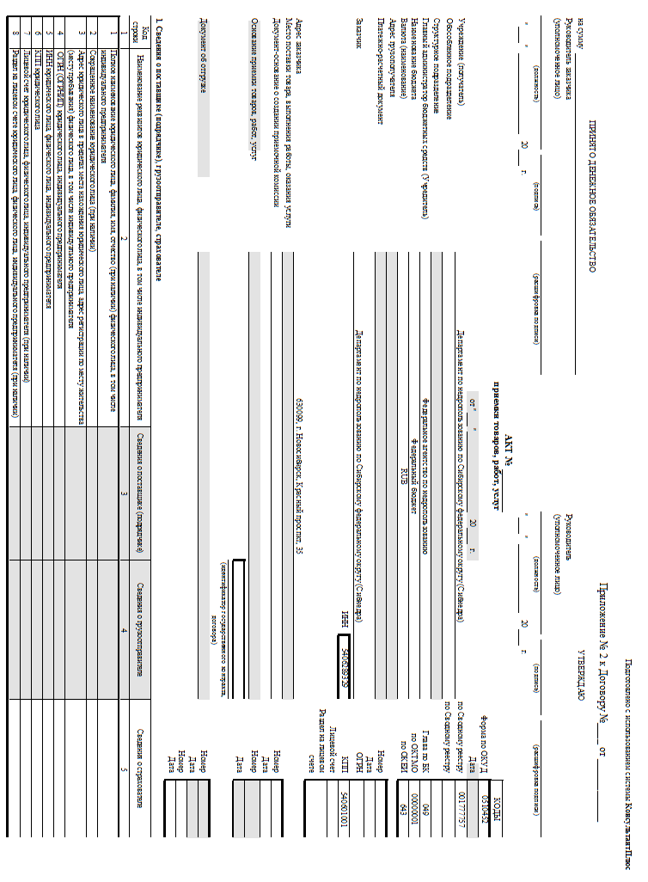

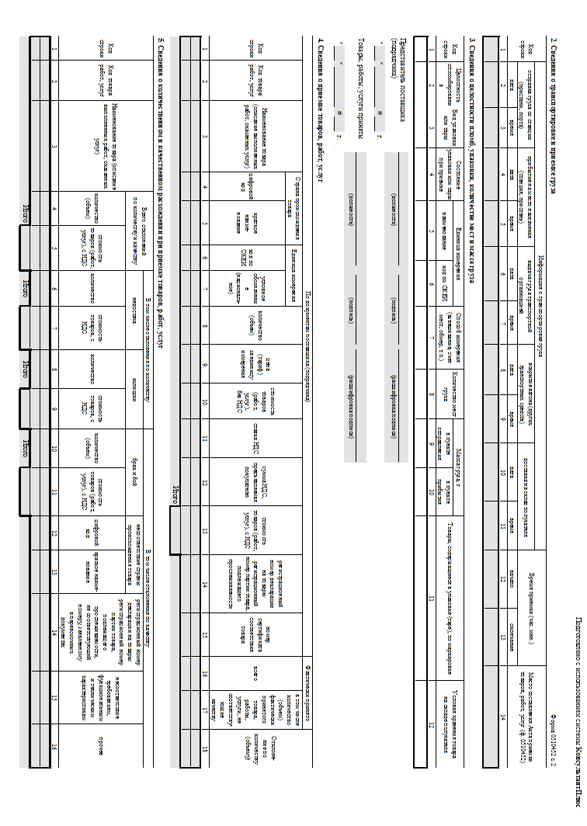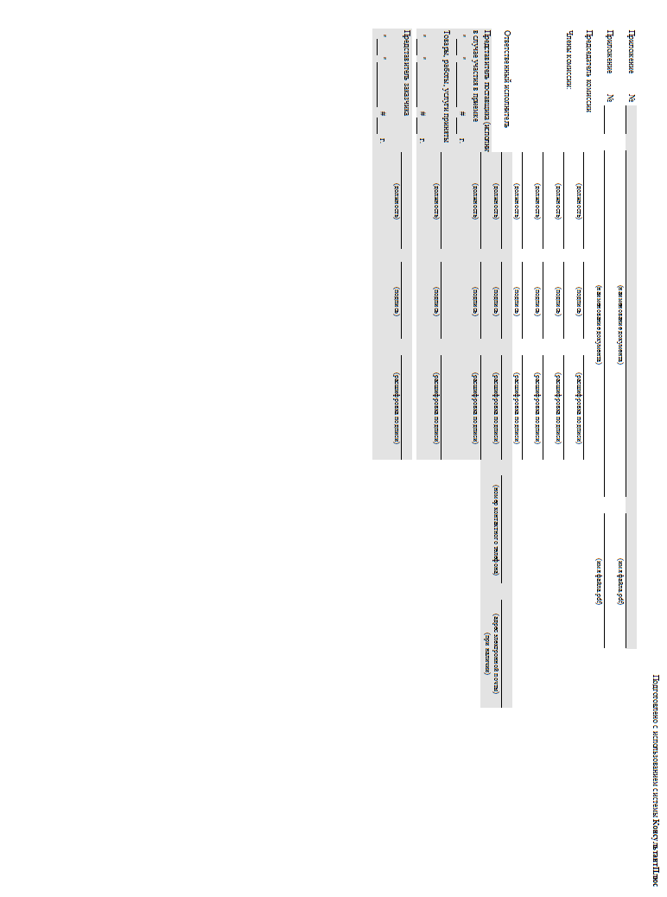

Приложение № 3 к Договору № __/___ от «___»________ 2026 г.

Описание объекта закупки

- Материал, используемый для перетяжки – автожакард. Цвет – черный. Восстановление формы поролона используется ППУ вторичного вспенивания плотность 100.
Ширина ткани: 143±5 см²
Ширина ткани, дублированной поролоном: 140±5 см²
Основные характеристики:
плотная структура плетения
хорошо тянется
огневой способ дублирования
материал дублирован высококачественным негорючим (ISO 3795:1989) серым поролоном, используемым в автомобильной промышленности
высокая способность восстановления формы и длительный срок службы
устойчив к ультрафиолету и влаге
термостойкость выше 100 градусов
легко чистится
- Требования к условиям оказанных услуг: оказание услуг по перетяжке кресла должно соответствовать требованиям:
- перепрошив кресла должны быть максимально приближены к заводскому аналогу салона данного автомобиля.
- Все материалы, приспособления, а также механизмы и устройства, используемые в соответствии с действующими нормами и правилами для перешива салона автомобилей, предоставляются за счет Исполнителя.
- Все используемые в процессе работы материалы должны являться новыми, ранее не находившимися в использование у Исполнителя и (или) третьих лиц, не бывшими в ремонте, в том числе не восстановленными, не имеющими дефектов.
- Ответственность за восстановление испорченных деталей транспортного средства в процессе оказание услуг по перешиву кресла автомобиля несет Исполнитель.
- Используемые для оказания услуг материалы должны иметь соответствующие сертификаты или ярлыки, выдаваемые Производителем или сопроводительные документы, удостоверяющие их качество требованиям, предусмотренных законодательством, а также требованиям, установленным Заводом-изготовителем.
- Ответственность за сохранность автотранспорта, сданного на перешив кресла автомобиля, а также дополнительного оборудования, установленного на транспортных средствах, в период производства работ и до передачи автотранспортного средства Заказчику, несет Исполнитель.
- Заказчик обязан передать ТС исполнителю в назначенные дату и время по указанному адресу либо сообщить о невозможности передачи с указанием возможной даты и времени передачи ТС. Передача ТС оформляется актом приема-передачи транспортного средства.
- Срок гарантии на услуги и материалы, установленные на ТС, должны составлять не менее 12 месяцев с момента подписания документа о приемке услуг.

Начальник

___________________Партолин А.Е. _____________________

